Cursushandleiding Ontwerpen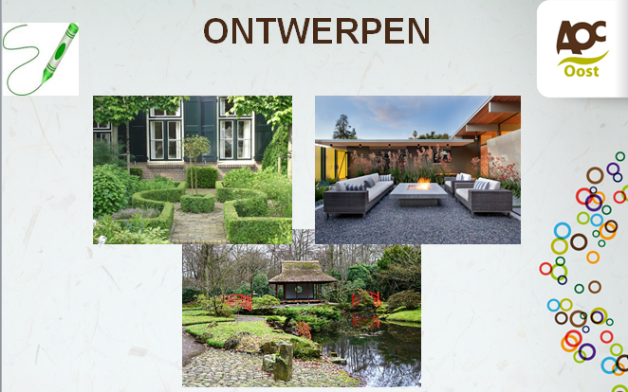

Medewerker buitenruimte
Vakbekwaam hovenier
Vakbekwaam medewerker groenvoorziening
Manager natuur en recreatie

2015-2016
Periode 3

0. Integrale opdracht ontwerpen
De hovenier/groenvoorziener maakt een ontwerp van een tuin of park.

Ontwerpen
Aan het eind van deze integrale opdracht is de leerling in staat een ontwerp voor een tuin/groenproject maken, dat gefundeerd is, duidelijk en uitvoerbaar is en dat aansluit bij de wensen van de klant.

Onderwerpen die in deze cursus aan bod komen:
- Tuinstijlen
- Veldschets
- Inventarisatieformulier
- ontwerpconcept
- schetsontwerpen
- Definitief ontwerp
- Schriftelijke toelichting

Deelopdrachten
- Omschrijving van je ideale tuin (oriëntatie)
- Presentatie over tuinstijlen
- Veldschets
- Tekening op schaal (AutoCAD)
- Concept
- 3 Schetsontwerpen

3. Beoordeling van eindopdracht en deelopdrachten
Aan het eind van de lessenserie levert de leerling een mapje in met de uitwerking van de verschillende opdrachten.

4. Cursusorganisatie
De cursus duurt 24 lesuren. Mocht het niet lukken de opdrachten in deze lesuren te maken, dan gaat de leerling de opdrachten thuis verder afmaken.
De cursus staat op de dinsdagen ingepland. Voor de exacte data en tijdstippen kan de leerling de studieplanning raadplegen.

5. Verantwoording
In het kader van de Integrale Opdracht over ontwerpen volgt de leerling cursussen over:
- AutoCAD
- SketchUp
- Ontwerpen
- Beplantingsplan
- GIS
Deze cursushandleiding gaat over het onderdeel Ontwerpen

Informatie
Alle opdrachten en informatie voor deze cursus staan in Wikiwijs:
maken.wikiwijs.nl/56676

Leerdoelen
Hoofddoel:
Je kunt een ontwerp met beplantingsplan voor een tuin/groenproject maken,
dat gefundeerd is, duidelijk en uitvoerbaar is en dat aansluit bij de wensen van de klant.
Subdoelen:
- Met behulp van een zelf ontwikkelde checklist mondeling de wensen van de klant inventariseren en deze schriftelijk weergeven.
- De meest voorkomende tuinstijlen, tuinonderdelen en materiaalgroepen herkennen benoemen en weergeven.
- Op een aanwezige plattegrond op schaal met relevante situatiegegevens handmatig een tuinontwerp op schaal tekenen waarop zichtbaar is hoe de tuin is ingedeeld. De verschillende inrichtingsonderdelen met bijbehorende materialen en toepassingswijze zijn daarbij benoemd en sluiten aan bij de wensen van de klant.
- Een zelfgemaakt ontwerp mondeling en schriftelijk toelichten en gemaakte keuzes verantwoorden.
- Handmatig tekentechnieken toepassen op je ontwerptekening zoals kleur, symbolen en arceringen om de tekening te verduidelijken en aantrekkelijk te maken.
- Tenminste 1 bewuste keuze maken voor een duurzame oplossing of materiaalgebruik in je ontwerp en deze mondeling en schriftelijk beargumenteren.
- Op basis van een zelfgemaakt groenontwerp een beplantingsplan opstellen waarin je aangeeft welke plantensoort (Latijnse + Nederlandse naam) in welke hoeveelheden op welke plaats komt en de totale aantallen per soort. Tenminste de plaatsaanduiding en vakverdeling worden daarbij op een tekening aangegeven.
- Tekening en overige projectdocumenten voorzien van relevante projectgegevens zoals naam en onderwerp project, opdrachtgever, tekenaar, schaal en datum.

Bijlage: Beoordelingsformulier